PROMO WESTIN PLAYA BONITA
3N/4D

VIGENCIA DE VIAJE Y VENTA: Hasta Octubre 30 del 2025. (Mínimo 2 pasajeros).

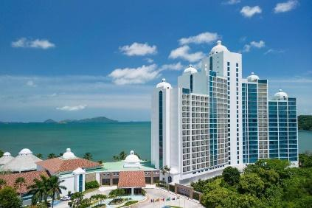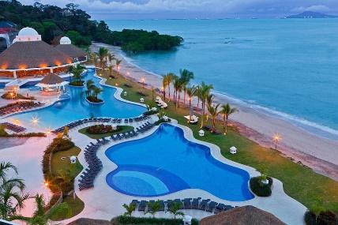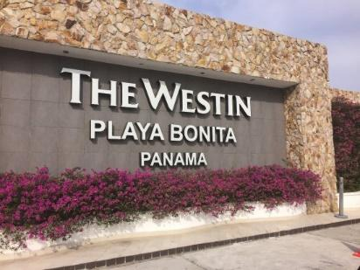

INCLUYE:
- Aeropuerto – Hotel Westin Playa Bonita – Aeropuerto.
- Alojamiento en habitación Deluxe vista al bosque.
- All inclusive standard of premium.
- Tarjeta de asistencia médica (Cobertura máxima 55.000 USD).

NO INCLUYE:
- Tiquetes aéreos internacionales (Pregunta por nuestras tarifas especiales).
- Visitas o servicios no mencionados en el párrafo incluye.
- Gastos personales, extras, propinas.
- Fee Bancario.

TARIFA POR PERSONA EN DÓLARES
PLAN DE ALIMENTACIÓN | SENCILLA | DOBLE | TRIPLE | NIÑOS 3 - 10 AÑOS
Standard | 770 USD | 498 USD | 472 USD | 286 USD
Noche adicional | 214 USD | 148 USD | 138 USD | 78 USD
Premium | 888 USD | 622 USD | 592 USD | 328 USD
Noche adicional | 252 USD | 188 USD | 180 USD | 92 USD

CONDICIONES:
- La tarifa por persona en dólares, se liquida a la TRM negociada.
- Para garantía de reserva se requiere un depósito del 30 % del valor del paquete por persona.
- El pago total deberá realizarse 60 días antes del inicio del circuito.
- La hora de check in es a las 03:00 pm y check out a las 12:00 pm.
- Tarifas sujetas a cambios sin previo aviso.
- Traslados operados en servicio regular-compartido.
- El orden de los servicios podrá ser variado a criterio del operador, para poder garantizar la prestación óptima de los mismos y la completa seguridad de los viajeros.
- La asistencia médica está sujeta a un suplemento adicional para personas mayores de 65 años. Para conocer los detalles de los beneficios de tu asistencia, contáctanos o revisa la información en tu voucher.

CAMBIOS Y/O CANCELACIONES:
Los cambios y/o cancelaciones deben hacerse por escrito por correo electrónico, cancelaciones y/o cambios verbales no serán aceptados. En el caso que el pasajero cancele servicios y/o hoteles estando de viaje, es importante que obtenga del operador u hotel un número de cancelación. En todos los casos nos reservamos el derecho de cobrar un cargo por los cambios hechos.

PENALIDADES Y GASTOS POR CANCELACIONES:
- Para todas las reservas canceladas entre 35 y 20 días antes de la llegada, se aplicará una penalización del 35% del paquete.
- Para todas las reservas canceladas entre 19 y 15 días antes de la llegada, se aplicará una
penalización del 50% del paquete.
- Para todas las reservas canceladas dentro de los 14 días anteriores a la llegada, se aplicará
una penalización del 100%

NO SHOW: En caso de que el cliente no se presente, el servicio será considerado prestado. No tendrá derecho a devolución. Cambios hechos fuera del tiempo están sujetos a cargos.

RECOMENDACIONES:
- El Ministerio de Salud de Panamá (MINSA) ha declarado alerta sanitaria por dengue en varias regiones del país (Panamá, Panamá Oeste y Colón) debido al aumento del número de casos de la enfermedad. Se recomienda extremar las precauciones para evitar picaduras de mosquito.
- Se recomienda el uso de repelente de mosquitos, especialmente durante los meses de más calor, lluvias y humedad (abril - noviembre), cuando aumenta la incidencia de las infecciones por los virus del Dengue.
- Llevar ropa ligera y transpirable, como camisetas, pantalones cortos, vestidos y trajes de baño.
- En algunas zonas remotas, mercados locales y establecimientos pequeños, es posible que solo se acepta efectivo.

REQUISITOS:
- Pasaporte con vigencia de mínimo 6 meses a partir de la fecha de viaje.
- Tiquete aéreo ida y regreso
- Voucher de alojamiento y motivo de viaje.
- Demostrar solvencia económica.
- La vacuna de la fiebre amarilla es obligatoria para todas las personas que viajan desde Brasil.
CLÁUSULA DE RESPONSABILIDAD: https://www.tropitours.co/es/clausula-de-responsabilidad

Es responsabilidad del viajero y su agente de viajes de asegurar todos los requisitos de viaje, por lo cual TROPITOURS.CO, declina toda responsabilidad monetaria en caso de ser rechazado en el abordaje por falta de los requisitos completos. Todos los gastos generados serán por cuenta del viajero y se aplicarán las condiciones establecidas.

